Poi导入导出Excel使用手册

导入JAR
eoms_statistic_base.jar

导出Excel模板
- 建立javaBean：
实现导出Excel模板的表头文字信息
- 实现接口：
com.boco.eoms.commons.statistic.base.excelutil.mgr.IPoiWork

- 调用
调用PoiExcelImpl类的exportExcel方法导出Excel字节流。如果需要写文件的话调用FileUtil.writeFile(baos, excelPath);

导出Excel模板Sample
- 建立javaBean
com.boco.eoms.commons.statistic.base.excelutil.test.SimpleModel
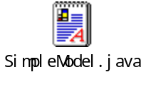
- 接口实现类：
com.boco.eoms.commons.statistic.base.excelutil.test. SimplePoiWork
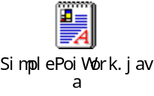
- 调用方法：
PoiExcelImpl pe = new PoiExcelImpl();
SimplePoiWork spw = new SimplePoiWork();
String excelPath = "D:/poi/qt.xls";
//导出Excel模板
ByteArrayOutputStream baos = (ByteArrayOutputStream)pe.exportExcel(spw);
FileUtil.writeFile(baos, excelPath);

- 导出Excel模板效果图
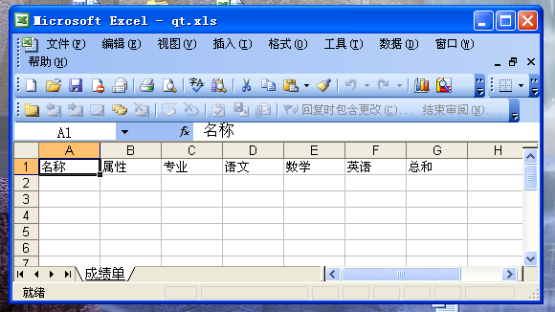

导入Excel数据
根据相应的模板导入Excel数据，转换为javaBeans。每一行记录转换为一个javaBean。
- 建立javaBean：
导入Excel数据转换的javaBean

- 实现接口：
com.boco.eoms.commons.statistic.base.excelutil.mgr.IPoiWork

- 调用：
调用PoiExcelImpl类的importExcel方法，需要导入Excel路径和IPoiWork参数，返回一个list模型（模型中存放着0~n javaBean）

导入数据Excel Sample例子
- 建立javaBean
com.boco.eoms.commons.statistic.base.excelutil.test.SimpleModel
- 接口实现类
com.boco.eoms.commons.statistic.base.excelutil.test. SimplePoiWork
- 调用方法:
PoiExcelImpl pe = new PoiExcelImpl();
SimplePoiWork spw = new SimplePoiWork();
String excelPath = "D:/poi/qt.xls";

//导入Excel为list
List list = pe.importExcel(spw,excelPath);
System.out.println(list);

- 提供简单的验证
保证导入的数据不为null或””,如果有需要的话可以用SimplePoiWork继承该类

- 导入Excel模板效果图
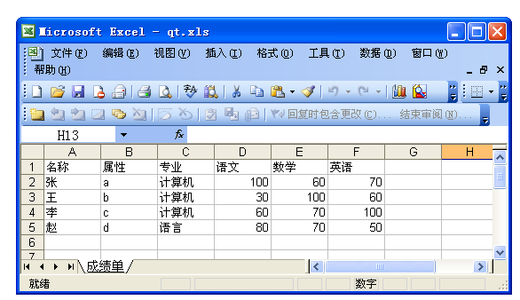

导出带有样式的Excel
首先您应该了解统计工具，熟悉Excel报表样式配置手册.doc
- 数据
数据模型为：List中包含多个Map
- excel样式配置（需要参照统计工具中的Excel报表样式配置手册）
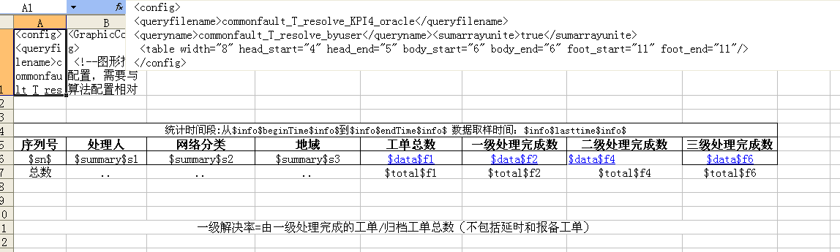
- 调用
调用ExportExcel的ResultExportExcel（String arg1，String arg2，List arg3，Map arg4）
arg1：Excel模板路径
arg2：excel的sheet名称
arg3：List模型
arg4：info标签map（可以替换表头表尾信息，参照需要参照统计工具中的Excel报表样式配置手册）
返回值：OutputStream outStream
如果想写成文件调用
FileOutputStream fileOut = new FileOutputStream("E:/outFile.xls");
fileOut.write(outStream.toByteArray());
fileOut.flush();
fileOut.close();

导出Excel模板Sample
- 数据
数据模型为：List中包含多个Map
例如：
Map d1 = new HashMap();
d1.put("s1", "14");
d1.put("s2", "14");
Map d2 = new HashMap();
d2.put("s1", "14");
d2.put("s2", "14");
List listResult = new ArrayList();
listResult.add(d1);
listResult.add(d2);

- excel样式配置
- 调用方法
调用ExportExcel的ResultExportExcel（String arg1，String arg2，List arg3，Map arg4）
- 导出Excel效果图
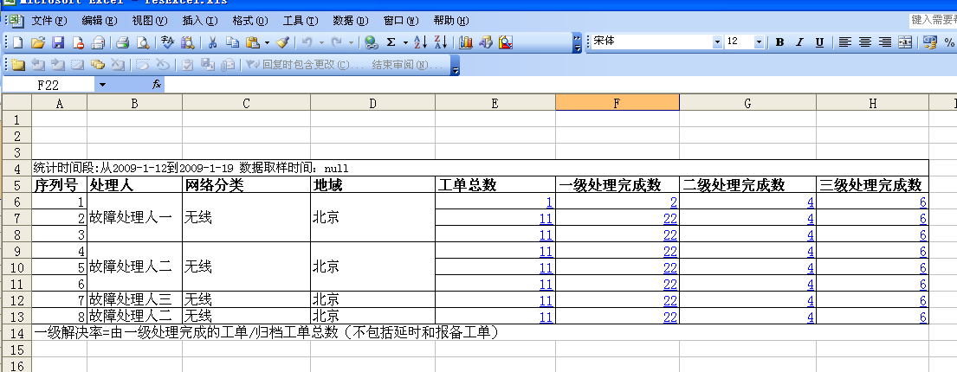

Excel操作公共包
类名称：com/boco/eoms/commons/statistic/base/excelutil/util/CommonExcel.java

这个类集合了大部分的对Excel的操作方法，如果需要对Excel进行操作可以参考这个类，它会方便您解决excel相关问题。

